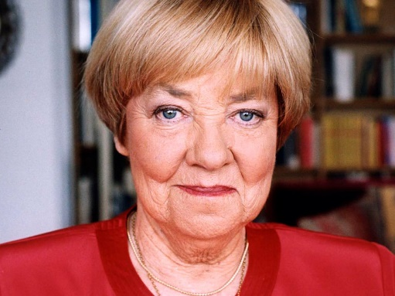
ACTIVIDAD N°1:
Les dejo una canción de María Elena Walsh para que puedan escucharla en familia.
https://www.youtube.com/watch?v=DgL_GgbJBL0

¿Te gustaría vivir en el Reino del Revés? ¿Qué fue lo que más te gustó? ¿Te animás a dibujarlo?
¡No olvides anotar el título en la agenda de lectura!

ACTIVIDAD N°2:
Observá este pequeño video:
https://www.youtube.com/watch?v=PoO1aMsi99Q

¿Alguna vez viste esos instrumentos?
¿Dónde los viste?
¿Tenés alguno de ellos en tu casa? Si la respuesta es si podés mandarme una foto con ese instrumento. Mañana en zoom estaremos conversando sobre ellos.

